ESTATÍSTICA BÁSICA – BUSSAB/MORETTIN (RESUMO E EXERCÍCIOS)

CAPÍTULO 1 – PRELIMINARES
Inferência (lat. Inferentia): ato ou efeito de inferir, indução, conclusão, ilação. Da lógica, a palavra ‘inferência’ denota a passagem da premissa à conclusão.
A essência da ciência é a observação, a qual tem como objetivo básico a inferência, e esta pode ser dedutiva ou indutiva.
A inferência estatística é uma das partes da Estatística. Esta é a parte de metodologia da Ciência que tem por objetivo a coleta, redução, análise e modelagem dos dados, a partir do que, finalmente, faz-se a inferência para a população da qual os dados (a amostra) foram obtidos.

CAPÍTULO 2 – RESUMO DE DADOS
2.1 Tipos de Variáveis

2.2 Distribuições de Frequências

Tabela 1: Frequência de Assaltos em Cidades Americanas
Cidades | Assaltos | Proporção | Porcentagem
Alabama | 236 | 0.16 | 16
Alaska | 263 | 0.18 | 18
Arizona | 294 | 0.20 | 20
Arkansas | 190 | 0.13 | 13
Califórnia | 276 | 0.19 | 19
Colorado | 204 | 0.14 | 14
Total | 1463 | 1.00 | 100
Fonte: Dados do Software R

Acima visualizamos uma tabela de frequência simples de um banco de dados do R. Abaixo temos um exemplo com uma tabela de frequência em classes:
Tabela 2: Peso (Kg) de uma amostra de mulheres americanas
Classes | Frequência | Porcentagem
[58, 60.3) | 3 | 20.00
[60.3, 62.7) | 2 | 13.33
[62.7, 65) | 2 | 13.33
[65, 67.3) | 3 | 20.00
[67.3, 69.7) | 2 | 13.33
[69.7, 72) | 3 | 20.00
Total | 15 | 100.00
Fonte: Dados do Software R

SOLUÇÃO DOS PROBLEMAS
1.
a) Escala de razão
b) Ordinal
c) Escala de razão
d) Intervalar
e) Escala de razão
f) Nominal
g) Intervalar
2.
a)
Tabela 3: Estado Civil
Civil | Frequência | Proporção | Percentual
Casado | 20 | 0.56 | 56
Solteiro | 16 | 0.44 | 44
Total | 36 | 1.00 | 100
Fonte: BUSSAB, Wilton de O.; MORETTIN, Pedro A. Estatística Básica; ed. Saraiva, 2011
b)
Tabela 4: Região
Região | Frequência | Proporção | Porcentagem
Capital | 11 | 0.31 | 31
Interior | 12 | 0.33 | 33
Outra | 13 | 0.36 | 36
Total | 36 | 1.00 | 100
Fonte: BUSSAB, Wilton de O.; MORETTIN, Pedro A. Estatística Básica; ed. Saraiva, 2011

c)
Tabela 5: Filhos dos Casados
Filhos | Frequência | Proporção | Porcentagem
0 | 4 | 0.20 | 20
1 | 5 | 0.25 | 25
2 | 7 | 0.35 | 35
3 | 3 | 0.15 | 15
5 | 1 | 0.05 | 05
Total | 20 | 1.00 | 100
Fonte: BUSSAB, Wilton de O.; MORETTIN, Pedro A. Estatística Básica; ed. Saraiva, 2011
e)
Tabela 6: Idade
Classes | Frequência | Proporção | Porcentagem
[20,24) | 2 | 0.06 | 6
[24,28) | 4 | 0.11 | 11
[28,32) | 6 | 0.17 | 17
[32,36) | 8 | 0.22 | 22
[36,40) | 6 | 0.17 | 17
[40,44) | 7 | 0.19 | 19
[44,48] | 3 | 0.08 | 8
Total | 36 | 1.00 | 100
Fonte: BUSSAB, Wilton de O.; MORETTIN, Pedro A. Estatística Básica; ed. Saraiva, 2011
* k = 1+3,3*log₁₀(n) {Número de Classes}
** Amplitude = (máximo - mínimo) /k

2.3 Gráficos
2.3.1 Variáveis Qualitativas
Barras:
Gráfico 1: Gráfico em barras para a variável ‘grau de instrução’ da tabela 2.1
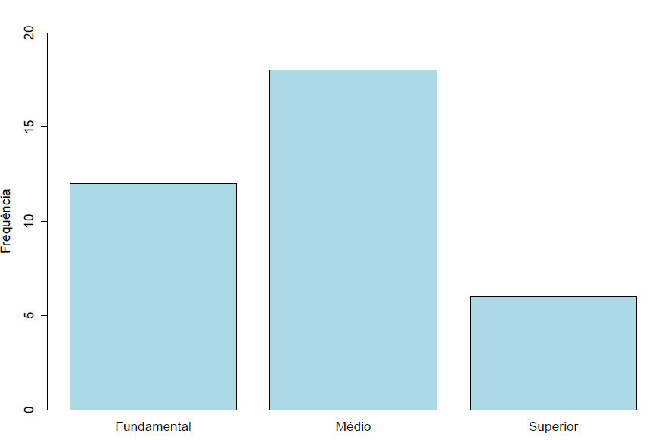
Fonte: BUSSAB, Wilton de O.; MORETTIN, Pedro A. Estatística Básica; ed. Saraiva, 2011

Setores
Gráfico 2: Gráfico de setores para a variável ‘grau de instrução’ da tabela 2.1
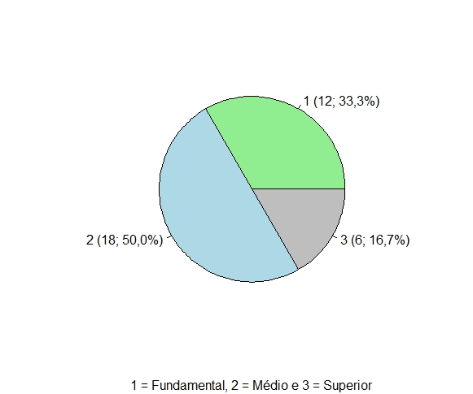
Fonte: BUSSAB, Wilton de O.; MORETTIN, Pedro A. Estatística Básica; ed. Saraiva, 2011
2.3.2 Gráficos para Variáveis Quantitativas
Além dos gráficos considerados para variáveis qualitativas, as variáveis quantitativas podem ser representadas por meio de gráficos de dispersão, histograma, ramos e folhas, etc.
Gráfico 3: Gráfico de Dispersão para a Variável ‘Número de Filhos’
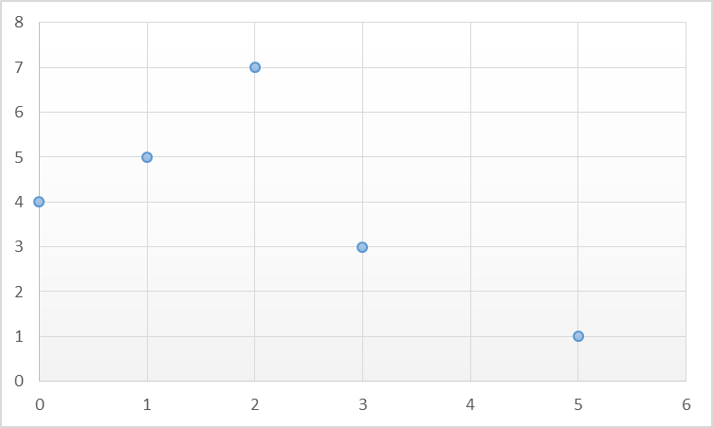
Fonte: BUSSAB, Wilton de O.; MORETTIN, Pedro A. Estatística Básica; ed. Saraiva, 2011
O histograma é um gráfico de barras contíguas, com as bases proporcionais aos intervalos das classes e a área de cada retângulo proporcional à respectiva frequência. Pode-se usar tanto a frequência absoluta quanto relativa. Indiquemos a amplitude do i-ésimo intervalo por ∆_{i}. Para que a área do retângulo respectivo seja proporcional a f_{i}, a sua altura deve ser proporcional a f_{i} /∆_{i} (ou a n_{i} /∆_{i}), que é chamada densidade de frequência da i-ésima classe. Assim, a área total do histograma deve ser igual a um.
Gráfico 4: Histograma da Variável ‘Salários’
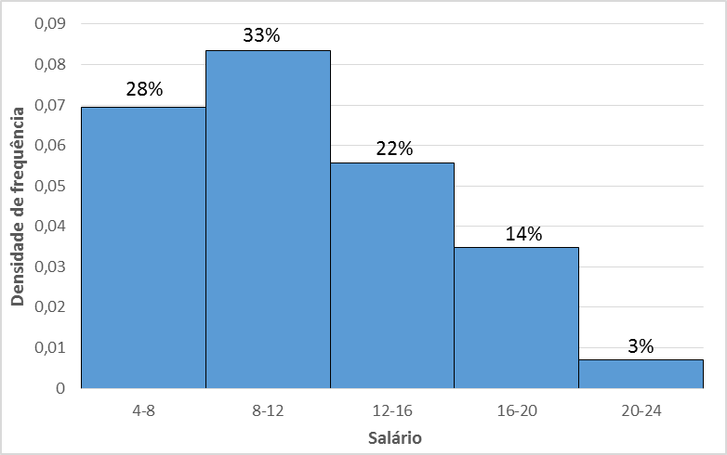
Fonte: BUSSAB, Wilton de O.; MORETTIN, Pedro A. Estatística Básica; ed. Saraiva, 2011

